**戸塚共立メディカルグループ 医療法人 横浜柏堤会　関連施設**

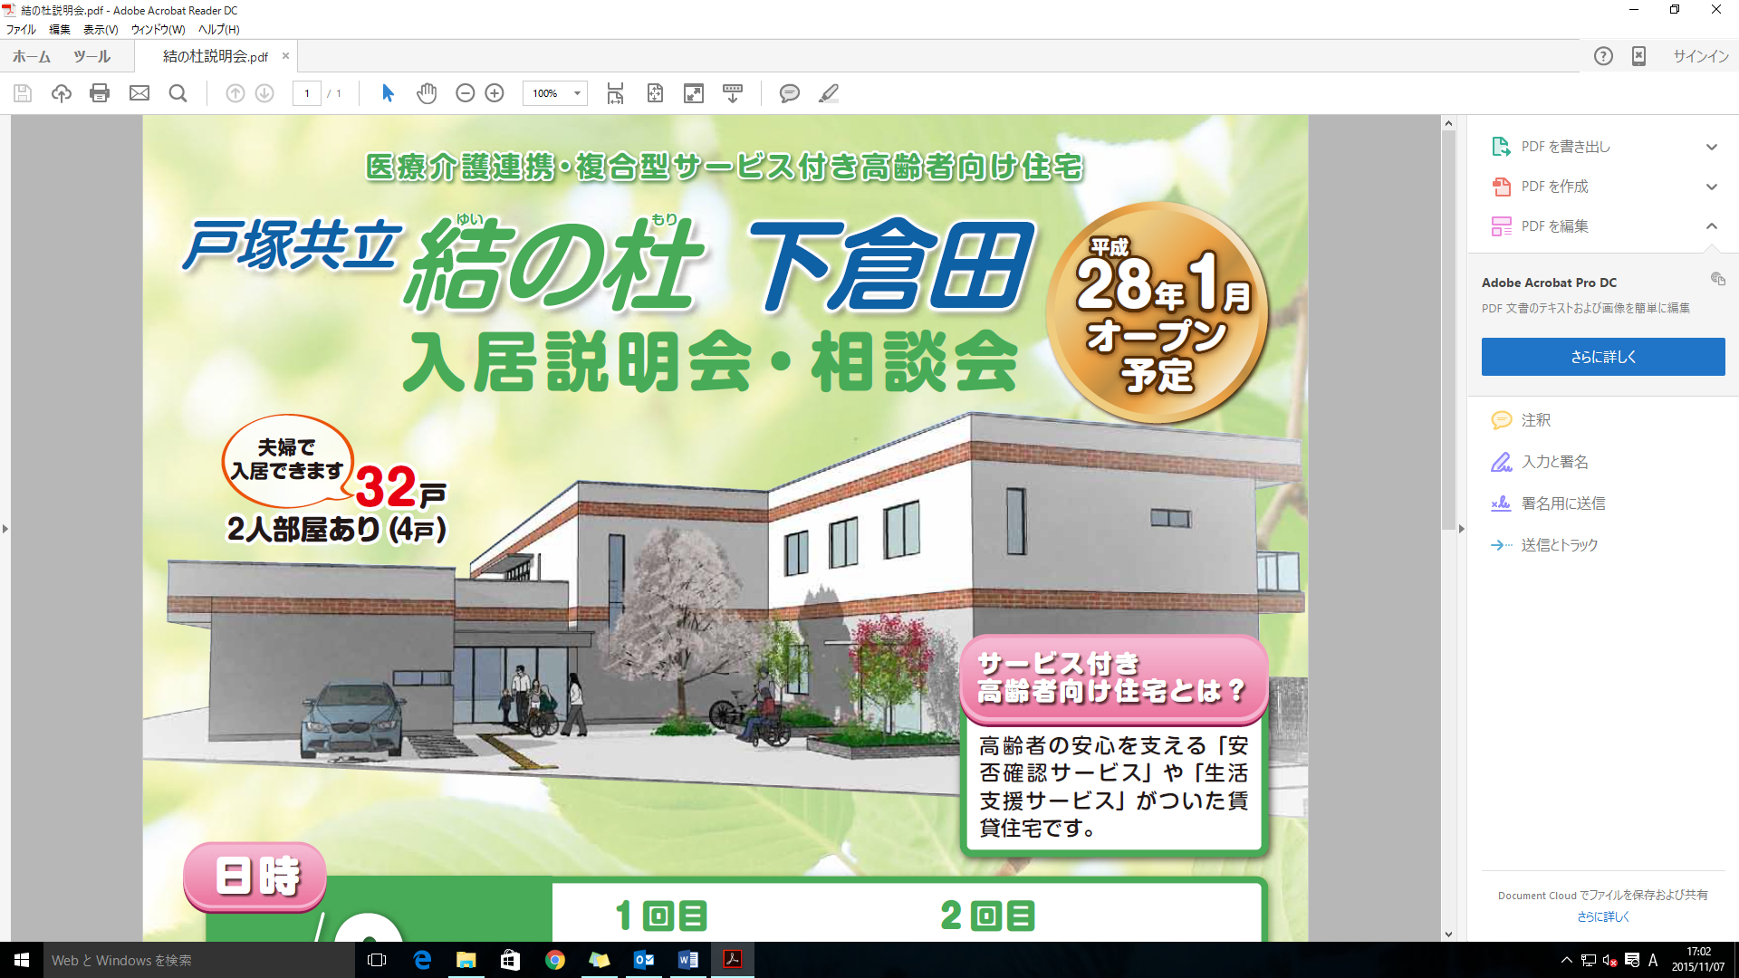

**内　覧　会　開　催**

**12/12　13**

土

10：00～16：00

日

２４時間３６５日、医療法人横浜柏堤会関連施設として万全な医療と介護の

バックアップ体制により、入居者様の健康と安心をサポートします！

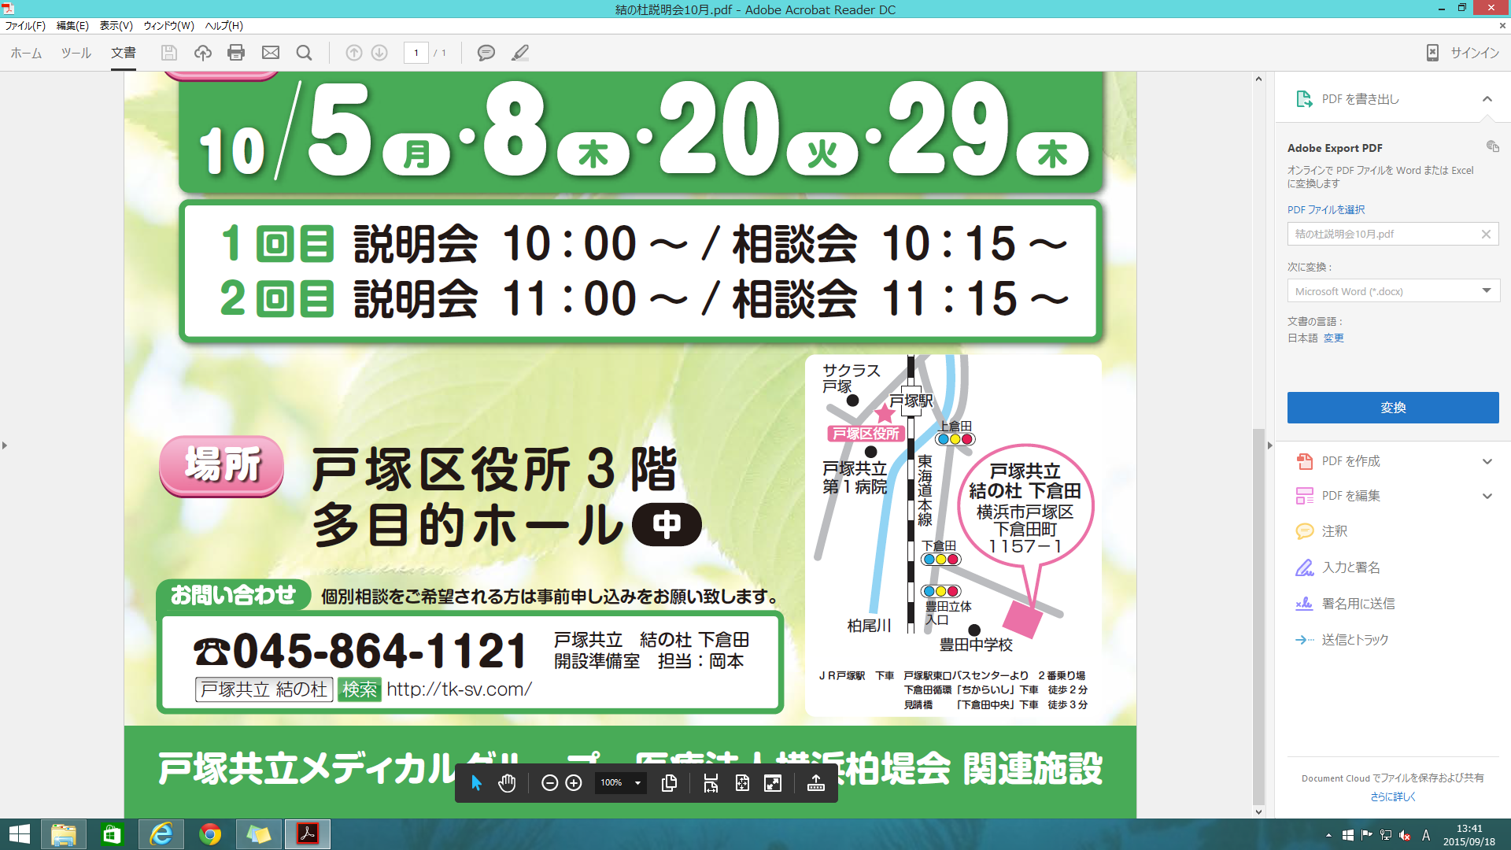

●デイサービス・訪問介護・居宅介護支援（ケアマネジャー）併設

●この様な方はご相談ください

　★退院後の生活が１人では不安だ

　★介護施設ではなく自宅で介護を受けたい

　★介護サービスを受けながら、住み慣れた地域で生活したい

　★介護についての相談や困ったことがある時に手伝ってくれる人

が欲しい

　★医療機関とも連携体制があると安心できる

内覧会のお申し込みは、お電話・ホームページにてご連絡ください

☎ ０４５－８６４－１１２１



JR戸塚駅　下車　戸塚駅東口ﾊﾞｽｾﾝﾀｰより　2番乗り場

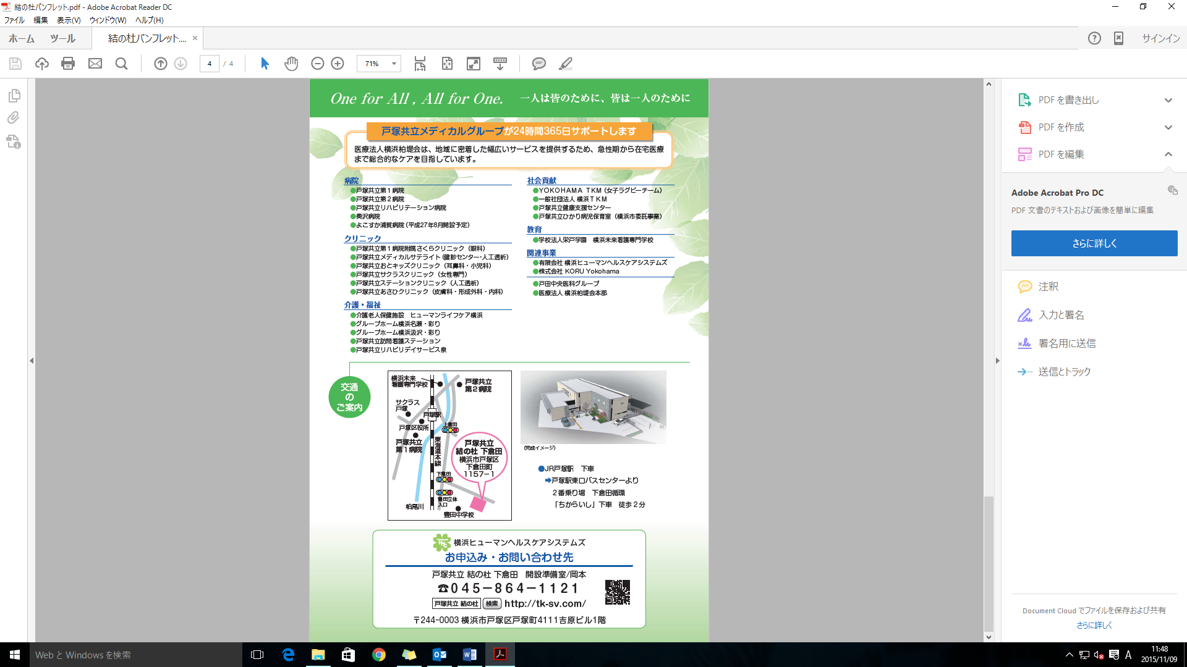

受付時間　9：00～17：30

見晴橋/下倉田循環　「下倉田中央」下車　徒歩2分

平成28年1月